Presseinformation
Sulzburg, 25. März 2021
Hekatron Unternehmen: Zuwächse statt Kurzarbeit

Erfolgreiches Geschäftsjahr 2020

Die Hekatron Unternehmen schließen das Geschäftsjahr 2020 mit 204 Millionen Euro Umsatz ab. Das bedeutet einen Anstieg von 6,2 Prozent zum Vorjahr. 10,9 Prozent ihres Umsatzes investierten die beiden Unternehmen wieder in den Standort und in den Bereich Forschung und Entwicklung.
Für Hekatron Brandschutz verlief das Corona-Jahr 2020 positiv: „Trotz der allgemeinen Einschränkungen lief die Bauwirtschaft ungebrochen weiter. Viele unserer Brandschutzprodukte werden in großen Bauprojekten verbaut, die weiter ausgeführt werden konnten,“ erläutert Peter Ohmberger, Geschäftsführer von Hekatron Brandschutz das erfreuliche Ergebnis.
Hinzu komme, führt Ohmberger weiter aus, dass Hekatron seinen Kunden schon länger digitale Werkzeuge zur Verfügung stelle. Damit konnten diese beispielsweise trotz der Kontaktbeschränkungen Brandmeldeanlagen warten ‒ per Fernzugriff. „Ich bin überzeugt davon, dass die Digitalisierung in der Branche durch die Erfahrungen in der aktuellen Krise einen deutlichen Schub erhalten wird.“ Mit seinen Rauchwarnmeldern wurde das Unternehmen Ende letzten Jahres erneut Testsieger bei Stiftung Warentest.
Starkes Ergebnis im EMS-Markt
Michael Roth, Geschäftsführer des Schwesterunternehmens Hekatron Manufacturing, blickt ebenfalls auf ein erfolgreiches Jahr zurück. Der Fertigungsdienstleister für elektronische Komponenten (EMS) trotzte den widrigen Corona-Bedingungen und freut sich nun über ein deutliches Umsatzwachstum. „2020 war für uns ein turbulentes Jahr mit viel Dynamik in den Rahmenbedingungen. Alle unsere Aktivitäten waren darauf ausgerichtet, unseren Kunden durchgängig die gewünschten Produkte zur Verfügung zu stellen“, betont Roth. Man habe es mit großem Einsatz aller Mitarbeitenden geschafft, die Produktion uneingeschränkt aufrechtzuerhalten.
Die Corona-bedingte Krise der Automobilindustrie machte sich im EMS-Markt allerdings deutlich bemerkbar. So zogen namhafte Automobilzulieferer, die in Sulzburg Teile fertigen lassen, massiv Aufträge zurück. „Trotz dieser Situation war Kurzarbeit zu keiner Zeit ein Thema,“ unterstreicht Roth. Auch das neue Distributionszentrum in Neuenburg konnte Mitte des Jahres planmäßig in Betrieb genommen werden. Insgesamt verließen mehr als 97.000 Warensendungen die Standorte der Hekatron Unternehmen.
Generationenwechsel an der Unternehmensspitze
Bereits seit Herbst letzten Jahres steht die Altersnachfolge für Peter Ohmberger fest. Nach fast zwei Jahrzehnten als Geschäftsführer von Hekatron Brandschutz legt Ohmberger (63) die Geschicke des Unternehmens zum Jahresbeginn 2022 in jüngere Hände: Mit Petra Riesterer (45) ist dann erstmals eine Frau an der Spitze des südbadischen Brandschutzspezialisten. Mit der frühzeitigen Entscheidung stellt das Unternehmen bewusst die Weichen für einen nahtlosen Übergang.
Riesterer verbindet eine mehr als zwanzigjährige Geschichte mit dem Sulzburger Unternehmen. „Für Hekatron Brandschutz möchte ich in jeder Hinsicht die Brücke in die Zukunft schlagen. Ich freue mich sehr darauf, meine ganze Energie für den Standort Sulzburg, für dieses besondere Unternehmen und seine Menschen einzusetzen,“ betont die gebürtige Freiburgerin.
Guter Start ins laufende Geschäftsjahr
2020 beschäftigten die Hekatron Unternehmen 953 Mitarbeitende und damit knapp ein Prozent mehr als 2019. Die Ausbildungsquote liegt mit 5,3 Prozent erneut über dem Bundesdurchschnitt.
Für das laufende Geschäftsjahr 2021 ist man in Sulzburg optimistisch: „Wir sind gut in das Jahr gestartet und gehen von einer positiven Entwicklung und weiterem Wachstum aus, sagt Roth. So gehen die Hekatron Unternehmen 2021 beispielsweise mit neuen, teils digitalen Produkten und neuen Technologien an den Start. Darüber hinaus forciere man den internationalen Vertrieb der Sulzburger Rauchwarnmelder. Die Corona-bedingt schwierige Materialversorgung für die Produktion bleibt indes eine Herausforderung.
[Zeichen: ca. 3.870]

Bildmaterial:
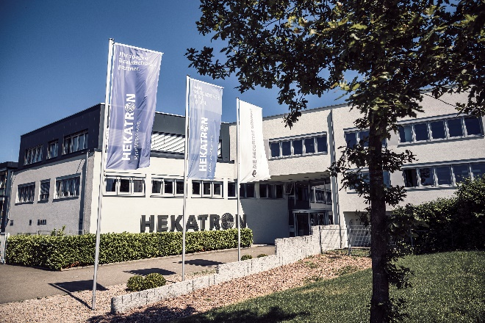 | 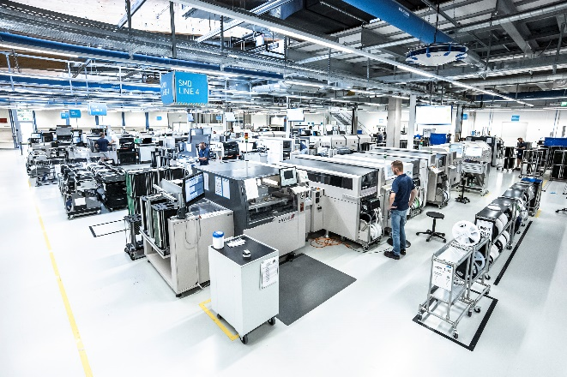
Hekatron Unternehmen verzeichnen Zuwächse im Corona-Jahr 2020. | Blick in die Produktion bei Hekatron Manufacturing.

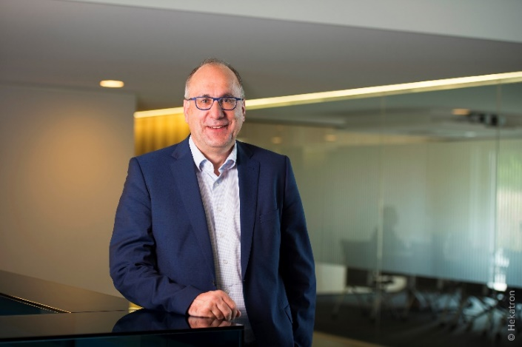
Peter Ohmberger, Geschäftsführer Hekatron Brandschutz | Michael Roth, Geschäftsführer Hekatron Manufacturing

Petra Riesterer, designierte Geschäftsführerin
Hekatron Brandschutz

Über die Hekatron Unternehmen
Die Hekatron Unternehmen, Technik und Vertriebs GmbH, beschäftigen zusammen mehr als 950 Mitarbeitende und sitzen im südbadischen Sulzburg im Markgräflerland. Beide Unternehmen gemeinsam erwirtschafteten 2020 einen Umsatz von 204 Millionen Euro. Die Hekatron Vertriebs GmbH (Hekatron Brandschutz) konzentriert seit über 55 Jahren ihre ganze Erfahrung, Kompetenz und Innovationskraft darauf, Produkte und Systeme für den anlagentechnischen Brandschutz zu entwickeln. Dem gegenüber konzentriert sich die Hekatron Technik GmbH (Hekatron Manufacturing) als langjähriger Spezialist im Bereich der Electronic Manufacturing Services auf die Produktion elektronischer Baugruppen.

Pressekontakt:
Samantha Flieger
Tel: +49 7634 500-7360
fss@hekatron.de
hekatron.de/presse

